Задания для учащихся 6Б класса на период дистанционного образования с 12.05.2020 по 22.05.2020
Срок сдачи выполненных заданий: до 20.05.2020
При отсылке выполненных заданий на указанный адрес электронной почты учителя просим обращать внимание на форму предоставления работы (фото работы, скриншот страницы с итогом выполнения работы и др.). Для получения необходимой консультативной помощи следует обращаться к учителю , посылая вопрос по электронной почте в те временные рамки, когда у учителя урок в данном классе по расписанию.
1 | Предмет | Ф.И.О. учителя | Задания с указанием образовательного ресурса |  | Примечание
1 | Предмет | Ф.И.О. учителя | Образовательная платформа | Учебник | Примечание
1 | Русский язык | Опарина Н.А. |  | Повт. П. 13упр132
1 | Русский язык | Опарина Н.А. |  | Повт. П.23упр.234 (2ч.)
1 | Русский язык | Опарина Н.А. |  | Повт. П31 упр.339
1 | Русский язык | Опарина Н.А. |  | Повт. П 38 упр. 456
1 | Русский язык | Опарина Н.А. |  | Повт.п.39 упр.462
1 | Русский язык | Опарина Н.А. |  | Повт. П.44-45 упр.522
1 | Русский язык | Опарина Н.А. |  | Упр.561
1 | Русский язык | Опарина Н.А. |  | Повт. П 51 упр.613 (1ч.)
1 | Русский язык | Опарина Н.А. |  | Повт. П.64 упр 709
1 | Русский язык | Опарина Н.А. |  | Упр.749 выучить слова
1 | Русский язык | Опарина Н.А. |  | Упр 748
2 | Литература | Опарина Н.А. |  | Зарубежная литература. « Сказка о Синдбаде- мореходе». Читать, пересказывать.  Братья Гримм «Снегурочка». Читать, пересказывать.  О. Генри «вождь краснокожих». Читать, пересказывать.
2 | Литература | Опарина Н.А. |  | О.Генри «Дары волхвов» Читать, пересказывать.
2 | Литература | Опарина Н.А. |  | Джек Лондон «Любовь к жизни» Читать, пересказывать.
3 | Математика | Баскова А.А. |  | 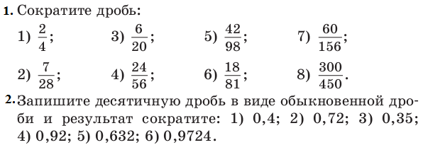  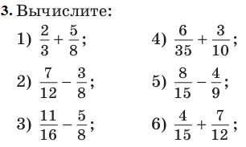  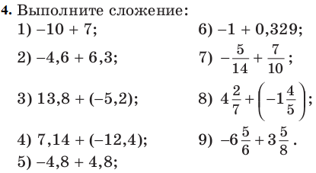  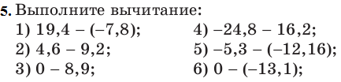  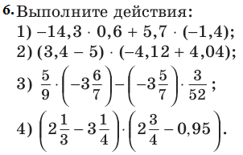  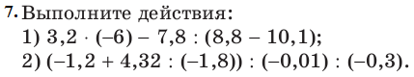
4 | Английский язык | Шурупова Т.П. |  | №23, 26,2 стр.70-71 (устно)  №2,3 ср.133-134 | Задания по учебнику присылать в виде фото или скана на почту shurupovatp@yandex.ru
5 | История | Ищенко Е.Ф. |  | Стр.96-115; на основе изученного материала выполнить работу на тему: Культура Руси в XV - начале XVI в. Работа может быть представлена в виде презентации или сообщения. Сдать работу до 22.05.2020 | Работы отправлять на e9518498616@yandex.ru (указывайте фамилию, имя, класс)  Учебник можно скачать на сайте  uchebnik-skachatj-besplatno.com
6 | Обществознание  ИЗО | Симонова Ю.А. |  | П.12. «Человек и человечность». Проект «Человек славен добрыми делами» - рассказ о своих бабушке и дедушке. Какими они предстанут в твоих рассказах своим детям, когда ты станешь взрослым? Рисунок героя проекта.
7 | Биология | Жукова Л.Н. |  | Сообщение «Рост развитие животных» на одном, двух примерах.
8 | География | Жукова Л.Н. |  | Природные зоны Земли. Сообщение на тему «Краткая характеристика природных зон Земли». | Срок до 22.05
9 | Технология | Синишина Е.К. | Методическая литература Сайт «Мастерская…» tehnology-russelosv.jimdo.com | Темы проекта (ОДИН на выбор):  Рукоделие.  Растение в интерьере жилого дома.  Разделочная доска.  Приготовление воскресного обеда. | Срок до 22.05.20
10 | Музыка | Бондаренко С.Ю. |  | Тема: «Образы киномузыки» | Написать в тетрадь любимое музыкальное произведение к кинофильму
11 | Физкультура | Синишина Е.К | https://znayka.pw/uchebniki/7-klass/fizicheskaya-kultura-5-7-klassy | Реферат на тему: «Осанка. Какие правила необходимо соблюдать, чтобы избежать нарушений осанки.» | Срок до 22.05.20

